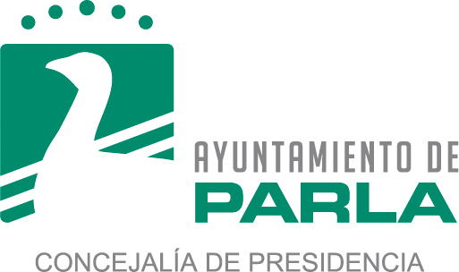

AGENDA PÚBLICA E INSTITUCIONAL 2ª TENIENTE DE ALCALDE. GEMA GARCÍA TORRES

PERIODO DEL 7 AL 13 DE JULIO

Lunes, 7 de Julio

- Mesa de contratación
9:00 am

- Mesa de contratación
9:30 am

- Reunión interdisciplinar
10:00 pm

Miércoles, 9 de Julio

- Mesa de contratación
9:15 am

- Mesa de contratación
9:30 am

- Reunión con vecinos
11:00 am

- Reunión grupos locales
12:00 pm

Jueves, 10 de Julio

- Pleno ordinario
11:00 am

- Presentación serie ganadora concurso fotográfico: “Parla, mi ciudad”
7:15 pm

- Masterclass Verano en el Botánico
8:00 pm

Viernes, 11 de Julio

- Junta de Gobierno Local
9:30 am

- Reunión con asociaciones de baile
11:00 pm

Domingo, 13 de Julio

- Espectáculo Verano en el Botánico
8:30 pm

